**期末总复习 模块过关卷（三）**

一、填一填。(1～8题每空2分，9题5分，共29分)

1．每条船限载6人，三年级共有182人，至少需要(　　)条船；四年级坐满了34条船，还有3人坐不下，四年级共有(　　　)人。

2．买1个计算器和1个文具盒共需(　　)元，文具盒比计算器便宜(　　)元。

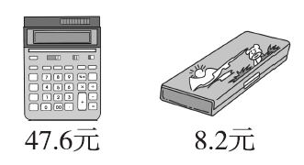

3．一只鸡平均1个月产蛋22个，10只鸡半年产蛋多少个？列式

为(　 )。

4．6个羽毛球装1盒，130个羽毛球可装(　　)盒，还剩(　　)个。

5．世界杯足球赛共有32支球队，分为8个小组，平均每个小组有(　　)支球队，小组内每两支球队进行一场比赛，每个小组要进行(　　)场比赛。

6．小丽去超市买水果和蔬菜，如果只买一种水果和一种蔬菜，一共有(　　)种不同的选法。

7．小飞的妈妈比小飞大24岁，可是他们两人过生日的次数一样多，妈妈的年龄是(　　)岁。

8．学校有两块面积相等的花坛。一块是正方形，边长是6米；另一块是长方形，长是9米，宽是(　　)米。

9．在H:\数学课件\圈.tif里填上“＞”“＜”或“＝”。

3.2H:\数学课件\圈.tif2.3　　　　 0.5H:\数学课件\圈.tif　　　　2年H:\数学课件\圈.tif20个月

7平方米H:\数学课件\圈.tif700平方厘米　　　　　　0.8米H:\数学课件\圈.tif80厘米

二、辨一辨。(对的画“√”，错的画“×”)(每题2分，共10分)

1．0除任何不是0的数，结果都得0。 (　　)

2．任意连续4年中，都一定有1个闰年，3个平年。 (　　)

3．正方形的面积是边长的4倍。 (　　)

4．748÷5、945÷9、513÷3三个算式中，748÷5的商最接近150。 (　　)

5．“庆六一”文艺晚会18：20开始，经过2小时30分钟结束，结束的时间是20：50。 (　　)

三、选一选。(把正确答案的序号填在括号里)(每题2分，共10分)

1．两位数乘两位数的积是(　　)。

A．三位数　　　　 B．四位数　　　　C．三位数或四位数

2．右图是一张残缺的日历，你认为这一年可能是(　　)年。

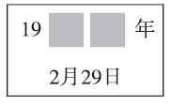A．1900

B．1990

C．1996

3．小娟买了一盒酸奶，生产日期是5月10日，保质期是21天。今天是6月1日，这盒酸奶(　　)。

A．已过期 B．没过期 C．无法判断是否过期

4．如图，甲、乙都是正方形，甲的周长是36厘米，乙的面积是(　　)。

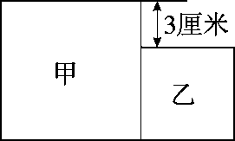A．36平方厘米

B．24平方厘米

C．9平方厘米

5．小明看一本书，前4天每天看26页，后6天每天看40页刚好看完，小明平均每天看多少页？列式正确的是(　　)。

A．(26＋40)÷2 B．(26×4＋40×6)÷(4＋6)

C．(26＋40)÷(4＋6) D．(20＋40×6)÷(4＋6)

四、计算挑战。(共17分)

1．直接写出得数。(每题1分，共8分)

30×16＝ 80×50＝ 560÷7＝ 808÷4＝

356÷9≈ 903÷3≈ 203÷4≈ 1－0.6＝

2．列竖式计算，带☆的要验算。(每题3分，共9分)

42.3＋5.9＝　　　　　　75×57＝　　　　　　☆522÷4＝

五、走进生活，解决问题。(1题、5题每题8分，其余每题6分，共34分)

1. 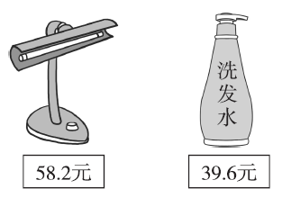

(1)一盏台灯比一瓶洗发水贵多少元？

(2)买一盏台灯和一瓶洗发水，用翼支付付款，一共要付多少元？

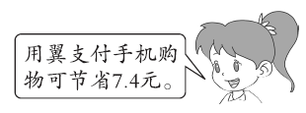

2.木子骑摩托车平均每小时行驶多少千米？

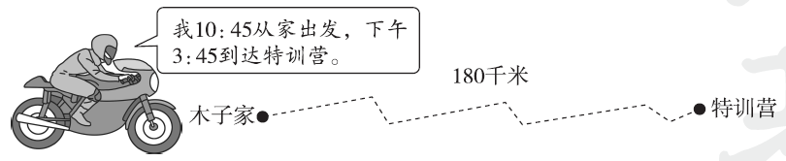

3．李老师要为外出游玩的同学购买矿泉水。如果全买大箱，需要买15箱。如果全换成小箱，需要买多少箱？

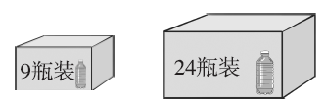

4．1千克黄豆能做4千克豆腐，现在豆腐店有20袋黄豆，每袋40千克，这些黄豆能做多少千克豆腐？

5．小明家的客厅地面长6米，宽4米，爸爸打算用边长4分米的方砖铺地。

(1)一共需要多少块方砖？

(2)买来13箱方砖，每箱12块，够吗？

**答案**

一、1.31　207 2．55.8　39.4

3．22×10×6 4．21　4　 5.4　6

6．12

7．32　 [点拨] 因为小飞的妈妈和小飞过生日的次数一样多，说明妈妈不是一年过一次生日，所以妈妈是2月29日出生的，四年过一次生日，而小飞是每年过一次生日，所以小飞是24÷(4－1)＝8(岁)，妈妈是8×4＝32(岁)。

8．4

9．＞　＜　＞　＞　＝

二、1.×　2.×　3.×　4.√　5.√

三、1.C　2.C　3.A

4．A　 [点拨] 先求甲的边长，列式计算是36÷4＝9(厘米)，再求乙的边长，列式计算是9－3＝6(厘米)，最后求乙的面积，列式计算是6×6＝36(平方厘米)。

5．B

四、1.480　4000　80　202　40　300　50　0.4

2．42.3＋5.9＝48.2　　　　　75×57＝4275

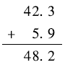 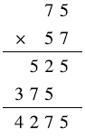

☆522÷4＝130……2

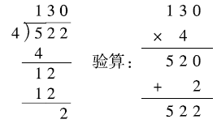

五、1.(1)58.2－39.6＝18.6(元)

答：一盏台灯比一瓶洗发水贵18.6元。

(2)58.2＋39.6－7.4＝90.4(元)

答：一共要付90.4元。

2．下午3：45是15：45

15：45－10：45＝5(小时)

180÷5＝36(千米)

答：木子骑摩托车平均每小时行驶36千米。

3．15×24÷9＝40(箱)

答：需要买40箱。

4．20×40×4＝3200(千克)

答：这些黄豆能做3200千克豆腐。

5．(1)6×4×100÷(4×4)＝150(块)

答：一共需要150块方砖。

(2)12×13＝156(块)　156＞150

答：够。